МОСКОВСКИЙ ПОГРАНИЧНЫЙ ИНСТИТУТ ФСБ РОССИИ  Институт готовит специалистов по программам:  1. Высшее образование. На базе среднего общего образования:  Специальность – пограничная деятельность. Квалификация – специалист по управлению пограничной деятельностью.  Специализация - оперативно-служебная деятельность подразделений специального назначения органов безопасности и мобильных действий пограничных органов.  Специализация - оперативная деятельность пограничных органов.  Срок обучения – 5 лет. По окончании Института выпускникам выдается диплом о высшем образовании и присваивается воинское звание "лейтенант".  2. Среднего профессионального образования. На базе среднего общего образования:  Специальность – пограничная деятельность. Квалификация – специалист пограничной деятельности. Направление специальной профессиональной подготовки – пограничный контроль.  На базе среднего общего образования. Срок обучения –  1 год 10 месяцев. По окончании Института выпускникам выдается диплом о среднем профессиональном образовании и присваивается воинское звание "прапорщик".  ИНСТИТУТ ФСБ РОССИИ (г. Нижний Новгород)  Институт готовит специалистов по программам:  1. Высшего образования:  На базе четырех курсов образовательных организаций высшего образования по специальностям: «Лечебное дело», «Педиатрия».  Специальность – лечебное дело. Квалификация – врач-лечебник. Специализация – военно-морская медицина.  Специальность – лечебное дело. Квалификация – врач-лечебник. Специализация – медицинское обеспечение органов безопасности. (принимаются кандидаты женского пола).  Срок обучения – 2 года. По окончании Института выпускникам выдается диплом о высшем образовании и присваивается воинское звание "лейтенант медицинской службы".  2. Среднего профессионального образования:  Специальность – лечебное дело. Квалификация – фельдшер. На базе среднего общего образования. Срок обучения – 2 года 10 месяцев.  По окончании Института выпускникам выдается диплом о среднем профессиональном образовании и присваивается воинское звание "прапорщик". | ГОЛИЦЫНСКИЙ ПОГРАНИЧНЫЙ ИНСТИТУТ ФСБ РОССИИ  Институт готовит специалистов по программам:  1. Высшего образования:  Специальность – пограничная деятельность. Квалификация – специалист по управлению пограничной деятельностью. Специализация – оперативно-служебная деятельность подразделений пограничного контроля.  Специализация – кадровое обеспечение.  Специальность – психология служебной деятельности. Квалификация – психолог.  На базе среднего общего образования. Срок обучения –  5 лет. По окончании Института выпускникам выдается диплом о высшем образовании и присваивается воинское звание "лейтенант".  2. Среднего профессионального образования:  Специальность – пограничная деятельность. Квалификация – специалист пограничной деятельности.  Направление специальной профессиональной подготовки – пограничный контроль. На базе среднего общего образования. Срок обучения – 1 год 10 месяцев.  Направление специальной профессиональной подготовки – – пограничная охрана. На базе среднего общего образования. Срок обучения – 1 год 10 месяцев. Филиал ГПИ ФСБ России в г. Ставрополе.  Специальность – обеспечение информационной безопасности телекоммуникационных систем. Квалификация – техник по защите информации. На базе среднего общего образования. Срок обучения – 2 года 10 месяцев. Филиал ГПИ ФСБ России в г. Ставрополе.  По окончании Института выпускникам выдается диплом о среднем профессиональном образовании и присваивается воинское звание "прапорщик".  Для обучения принимаются:  граждане Российской Федерации, не проходившие военную службу, в возрасте от 16 до 22 лет включительно;  граждане Российской Федерации, прошедшие военную службу, и военнослужащие, проходящие военную службу по призыву или по контракту, до достижения ими возраста  24 лет.  Гражданам, изъявившим желание поступить в вышеперечисленные учебные заведения, обращаться в Пограничное управление ФСБ России по РСО-Алания по адресу: г. Владикавказ, ул. Зураба Магкаева, д. 77,  тел. 8(8672) 409-416; 8(8672) 409-417. | ПОГРАНИЧНОЕ УПРАВЛЕНИЕ  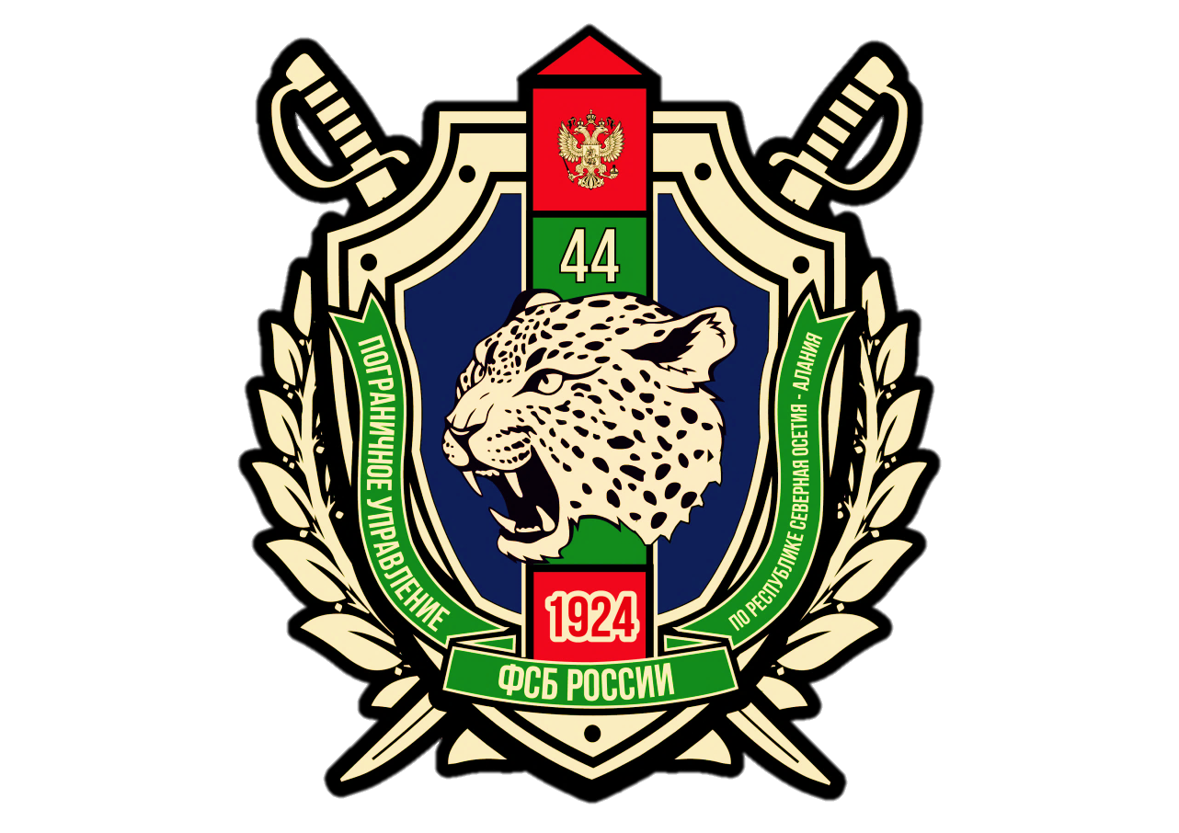  ФСБ РОССИИ  ПО РСО-АЛАНИЯ  ежегодно  осуществляет отбор и направление граждан Российской Федерации  на обучение в ВУЗы  ФСБ России  Тел: 8(8672) 409-416  8(8672) 409-417  (прием граждан проводится с 1 сентября  по 30 декабря, каждый четверг в 16.00)  Отдел кадров
КАЛИНИНГРАДСКИЙ ПОГРАНИЧНЫЙ ИНСТИТУТ ФСБ РОССИИ  Институт готовит специалистов по программам:  1. Высшего образования:  Специальность – пограничная деятельность. Квалификация – специалист по управлению пограничной деятельностью. Специализация – оперативно-служебная деятельность подразделений пограничного контроля.  Специальность – специальные радиотехнические системы. Квалификация – инженер специальных радиотехнических систем. Специализация – применение и эксплуатация автоматизированных систем специального назначения. Квалификация – инженер.  Специальность – применение и эксплуатация автоматизированных систем специального назначения. Квалификация – инженер. Специализация – автоматизированные системы и комплексы мониторинга специальных предметных областей.  Специальность – транспортные средства специального назначения. Специализация – военные гусеничные и колесные машины. Специализация – применение инженерно-технических подразделений и эксплуатация средств инженерного вооружения.  На базе среднего общего образования. Срок обучения –  5 лет. По окончании Института выпускникам выдается диплом о высшем образовании и присваивается воинское звание "лейтенант".  2. Среднего профессионального образования:  Специальность – пограничная деятельность. Квалификация – специалист пограничной деятельности. Направления специальной профессиональной подготовки – пограничный контроль. На базе среднего общего образования. Срок обучения – 1 год 10 месяцев.  Специальность – пограничная деятельность. Квалификация – специалист пограничной деятельности.  На базе среднего общего образования. Срок обучения –  1 год 10 месяцев.  Специальность – техническое обслуживание и ремонт радиоэлектронной техники (по отраслям). Квалификация – техник. На базе среднего общего образования. Срок обучения – 2 года 10 месяцев.  Специальность – сетевое и системное администрирование. Квалификация – сетевой и системный администратор. На базе среднего общего образования. Срок обучения – 2 года10 месяцев.  По окончании Института выпускникам выдается диплом о среднем профессиональном образовании и присваивается воинское звание "прапорщик". | КУРГАНСКИЙ ПОГРАНИЧНЫЙ ИНСТИТУТ ФСБ РОССИИ  Институт готовит специалистов по программам:  1. Высшего образования:  Специальность – пограничная деятельность. Квалификация – специалист по управлению пограничной деятельностью.  На базе среднего общего образования. Срок обучения –  5 лет. По окончании Института выпускникам выдается диплом о высшем образовании и присваивается воинское звание "лейтенант".  2. Среднего профессионального образования:  Специальность – пограничная деятельность. Квалификация – специалист пограничной деятельности. Направления специальной профессиональной подготовки – пограничный контроль.  Специальность – пограничная деятельность. Квалификация – специалист пограничной деятельности.  На базе среднего общего образования. Срок обучения –  1 год 10 месяцев. По окончании Института выпускникам выдается диплом о среднем профессиональном образовании и присваивается воинское звание "прапорщик".  ХАБАРОВСКИЙ ПОГРАНИЧНЫЙ ИНСТИТУТ ФСБ РОССИИ  Институт готовит специалистов по программам:  1. Высшего образования:  Специальность – пограничная деятельность. Квалификация – специалист по управлению пограничной деятельностью.  Специальность – пограничная деятельность. Квалификация – специалист по управлению пограничной деятельностью. Специализация – оперативно-служебная деятельность подразделений пограничного контроля.  На базе среднего общего образования. Срок обучения –  5 лет. По окончании Института выпускникам выдается диплом о высшем образовании и присваивается воинское звание "лейтенант".  2. Среднего профессионального образования:  Специальность – пограничная деятельность. Квалификация – специалист пограничной деятельности. Направления специальной профессиональной подготовки – пограничный контроль.  Специальность – пограничная деятельность. Квалификация – специалист пограничной деятельности.  На базе среднего общего образования. Срок обучения –  1 год 10 месяцев. По окончании Института выпускникам выдается диплом о среднем профессиональном образовании и присваивается воинское звание "прапорщик". | ИНСТИТУТ БЕРЕГОВОЙ ОХРАНЫ  ФСБ РОССИИ  Институт готовит специалистов по программам:  1. Высшего образования:  Специальность – судовождение. Квалификация – инженер-судоводитель.  Специальность – инфокоммуникационные технологии и системы специальной связи. Квалификация – инженер.  Специальность – эксплуатация судовых энергетических установок. Квалификация – инженер-механик.  Специальность – пограничная деятельность. Квалификация – специалист по управлению пограничной деятельностью.  На базе среднего общего образования. Срок обучения –  5 лет. По окончании Института выпускникам выдается диплом о высшем образовании и присваивается воинское звание "лейтенант".  2. Среднего профессионального образования:  Специальность – судовождение. Квалификация – техник-судоводитель. На базе среднего общего образования. Срок обучения – 2 года 10 месяцев.  Специальность – автоматические системы управления. Квалификация – техник. На базе среднего общего образования. Срок обучения – 2 года 10 месяцев.  Специальность – эксплуатация судового электрооборудования и средств автоматики. Квалификация – техник-электромеханик. На базе среднего общего образования. Срок обучения – 2 года 10 месяцев.  Специальность – радиосвязь, радиовещание и телевидение. Квалификация – техник. На базе среднего общего образования. Срок обучения – 2 года 6 месяцев.  Специальность – правоохранительная деятельность. Квалификация – юрист. На базе среднего общего образования. Срок обучения – 2 года 6 месяцев.  По окончании Института выпускникам выдается диплом о среднем профессиональном образовании и присваивается воинское звание "мичман".  АКАДЕМИЯ ФСО РОССИИ  (г. Орёл)  Институт готовит специалистов по программе высшего образования:  Факультет инженерно-технической службы.  На базе среднего общего образования. Срок обучения –  5 лет. По окончании Академии выпускникам выдается диплом о высшем образовании и присваивается воинское звание "лейтенант".

